Lista |  | 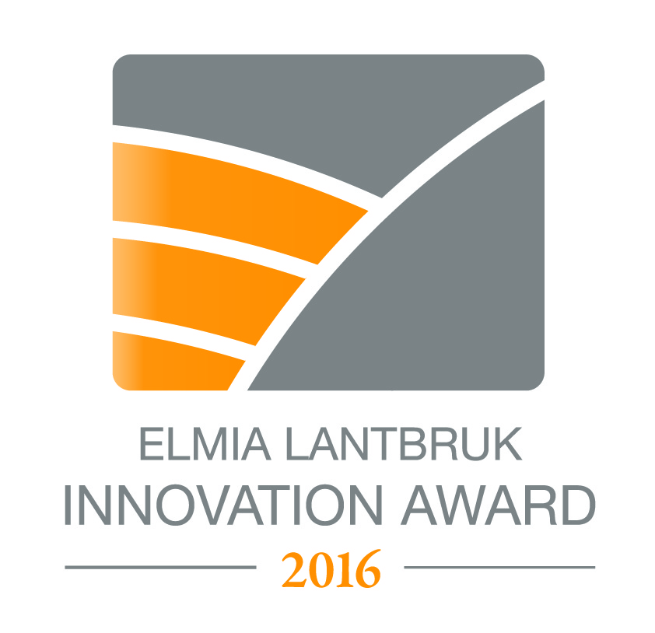
Elmia Lantbruk
2016-09-19

Elmia Lantbruk Innovation Award 2016

Följande produkter har premierats med utmärkelsen Elmia Lantbruk Innovation Award 2016 Guld respektive Silver.

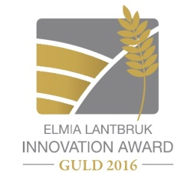
Guld
Svenska John Deere AB
Dyna-Flo Plus rensverk

Skördarna ökar inte som de skulle kunna göra. Ett skäl är markpackning. Tröskorna är tunga maskiner och därför bovar i dramat. För varje kilo minskad vikt skulle markskadorna minska.

Att dimensionera rensverk med ökad kapacitet som passar tröskan är ingen nyhet. Men den nyhet vi här talar om bygger på en ny typ av designprocess. Man har arbetat med nya material – främst höghållfast stål och aluminium – och man har arbetat på ett annat sätt. Svetsar har minimerats genom smartare formning och nitning. Den nya konstruktionsfilosofin ledde till 30 procent minskad vikt. Det minskar markpackning liksom bränsleförbrukning. Tröskkomponenter med färre svetsar bör dessutom öka livslängden och minska haveririsken. Elmia Innovation Award Guld 2016 tilldelas därför Svenska John Deere AB för rensverket Dyna-Flo Plus.

Guld
Svenska John Deere AB
GoHarvest Premium skördetrösksimulator

Skördetrösning är en komplicerad arbetsuppgift där föraren under stark tidsmpress ska anpassa maskinens inställningar efter ständigt ändrade väder- och grödförhållanden. När skörden avslutas är föraren som skickligast. Elva månader senare har minnet bleknat. De första skördedagarna blir träningspass med risk för sänkt kapacitet och högre förluster.

GoHarvest Premium skördetrösksimulator ger föraren möjlighet att före skörd i verklig förarmiljö träna på att i olika situationer justera och manövrera maskinen. Till skillnad från tidigare simulatorer samverkar fordonsdatorn med såväl förarens körreglage som den skördemiljö som visas. Precis som i verkligheten reagerar systemet på förarens åtgärder. Om föraren ökar framföringshastigheten så ökar spillet. Simulatorträning före skörd kan öka tröskkapaciteten, minska skördeförlusterna och bidra till ett mindre stressat arbete för föraren. Elmia Innovation Award Guld 2016 tilldelas därför Svenska John Deere AB för GoHarvest Premium skördetrösksimulator.

Guld
Moocall Ltd
Moocall

Om hjälp kan sättas in tidigare vid komplicerade kalvningar är detta positivt för djurvälfärden. I dikoproduktionen är kalvöverlevnaden även avgörande för ekonomin. Hjälpmedel för att underlätta bevakningen av kor och kvigor som ska kalva är intressanta. Inte minst behövs hjälpmedel på kvällar och nätter när det inte är bemannat i kostallet.

Med en sensor monterad på svansen samlas data om svansens rörelsemönster. Utifrån denna det går att förutsäga när en ko som mest sannolikt ska kalva. När signalerna pekar på en viss nivå av intensitet skickar sensorn ett SMS till en mobiltelefon. Detta är bra för djuromsorgen, samtidigt som lantbrukarens arbetsmiljö förbättras genom att hen kan ta färre kontrollrundor i stallet och ändå känna trygghet i att inte missa kor som ska kalva. Det sparar arbetstid samtidigt som insatser kan sättas in vid rätt tidpunkt. Elmia Innovation Award Guld 2016 tilldelas därför MoCall Ltd för MoCall.

Guld
Svenska John Deere AB
EZ Ballast

Lantbrukare önskar sig en lättare eller tyngre traktor beroende på det planerade arbetet. Att variera tyngden på traktorer genom påhängsvikter är en klassisk metod. Det finns till exempel bakvikter, hjulvikter och frontvikter.

Det vi ser i detta exempel är något principiellt nytt. Det handlar om en vikt i form av en bottenplatta i kombination med hydraulisk av- och påkoppling. Det förenklar viktbyten så att lantbrukaren i praktiken kommer göra relevanta viktanpassningar för olika sysslor oftare. Viktändringen görs med bibehållen viktfördelning på traktorn. Sannolikt kan konceptet också leda till ökat nyttjande av mindre traktorer. Elmia Innovation Award Guld 2016 tilldelas därför Svenska John Deere AB för EZ Ballast.

Silver
Svenska John Deere AB
John Deere Stone Detection
Maskiner blir större och större och binder därmed allt mer kapital för lantbrukaren. Därför är det allt viktigare att minimera haverier och stillestånd. När det gäller självgående exakthackar kan sten och främmande föremål som följer med materialet in i maskinen orsaka stora skador. Det finns system på marknaden som kan detektera sten och främmande föremål men i denna produkt har man med ny teknik och dess placering skapat ett system som reagerar snabbare och mer tillförlitligt. Detta erbjuder ett effektivt och säkert skydd för maskinen men har i förlängningen även betydelse för foderkvalitén. Elmia Innovation Award Silver 2016 tilldelas därför Svenska John Deere AB för stendetekteringssystemet John Deere Stone Detection.

Silver
Dataväxt AB
LogMaster
I moderna traktorers datasystem finns mycket data som idag inte utnyttjas fullt ut. Med denna produkt har ett verktyg utvecklats som enkelt och automatiskt kombinerar datainsamling med registrering och klassificering av insatser på fältnivå.

Produkten medger automatisk loggning av till exempel maskinens position, tidsåtgång, bränsleförbrukning och maskinstatus. Data registreras och kan kopplas till ett specifikt skifte utan att föraren behöver göra någonting. Genom att utnyttja information från växtodlingsprogrammet kan insatser och produktionskostnader följas upp på fält-, gårds-, maskin- eller grödnivå. Produktens enkelhet och dess möjlighet till effektivisering och bränslebesparing är positivt för lantbrukare och miljö. Elmia Innovation Awards Silver 2016 tilldelas därför Dataväxt AB för LogMaster.

Silver
Kverneland Group Sverige AB
Kverneland 3336 MT
Bakmonterade slåtterkrossar är viktiga, inte minst för mindre gårdar. Fjädringen i dessa krossar är central för dess funktion. Hittills har mer avancerad fjädring bara funnits på frontmonterade aggregat med några undantag. En annan viktig sak är justering av aggregaten i sidled för att minska överlappningen.

Genom att utveckla nya principer för fjädring på bakmonterade slåtterkrossar, inte bara i själva armen utan också lokalt ute vid armens ände, kan man bidra till ökad följsamhet som ger bättre resultat. Den fjädringslösning som vi ser i detta exempel är ett nytt utförande i relation till tidigare bakmonterade slåtterkrossar. Konceptet inkluderar också att man hydrauliskt från hytten under gång kan finjustera aggregatet i sidled, och fjädringen ute vid aggregatet följer då med på ett smidigt sätt. Elmia Innovation Award Silver 2016 tilldelas därför Kverneland Group Sverige AB för slåtterkrossen 3336 MT.

Silver
DeLaval Sales AB
Feed Pusher FPM300
Speciellt i stallar med automatisk mjölkning är det intressant att få ökad trafik till mjölkningsstationerna genom att aktivera korna. De kan exempelvis lockas till foderbordet när foderskrapan går. Olika foderputtare finns på marknaden. Detta är en ny variant, en stationär repdriven foderskrapa som installeras som en fast anläggning och drivs av en liten energisnål elmotor.

Att putta fram fodret oftare kan ge ökat foderintag, minskat foderspill, ökad trafik till robotarna, ökad mjölkavkastning samt bättre djurvälfärd genom bättre näringsförsörjning – med andra ord ökad effektivitet. Lågrankade kor kan få lättare att komma till vid foderbordet när ”nytt” foder regelbundet puttas fram. Elmia Innovation Award Silver 2016 tilldelas därför DeLaval för Feed Pusher FPM300.

Silver
Lely Nordic A/S
Welger CB
Kostnaden för att inte bärga vallskörden i rätt tid är hög. Lösningar som med bibehållen skördekvalitet ökar bärgningskapaciteten och kan därför ha god lönsamhet. En sådan är kontinuerligt arbetande balpressar. De binder och lägger av den färdiga balen utan att maskinen måste stoppas. Arbetssättet kan öka bärgningskapaciteten högst avsevärt.

Welger CB är en flexkammarpress som till skillnad från tidigare lösningar arbetar utan hjälp av separat förkammare. Maskinen pressar, binder och lägger av balen utan att föraren måste stanna traktorn. Arbetssättet ger möjlighet att utnyttja gott väder till att bärga fler balar med rätt kvalitet. Samtidigt minskar det stressen i traktorförarens arbete. Elmia Innovation Award Silver 2016 tilldelas därför Lely Nordic A/S för Welger CB.

Silver
Kverneland Group Sverige AB
Kverneland/Vicon Fastbale
Att inte bärga vallskörden i rätt tid kan bli kostsamt. Lösningar som ökar bärgningskapaciteten med bibehållen skördekvalitet kan därför ha god lönsamhet. En sådan är kontinuerligt arbetande balpressar. De binder och lägger av den färdiga balen utan att maskinen måste stoppas. Arbetssättet kan öka bärgningskapaciteten högst avsevärt.

Kverneland/Vicon Fastbale är en non stop kombipress som till skillnad från tidigare lösningar arbetar med fixkammare. Maskinen pressar, binder, plastar in och lägger av balen utan att föraren måste stanna traktorn. Arbetssättet ger möjlighet att utnyttja gott väder till att bärga fler balar med rätt kvalitet. Samtidigt minskar det stressen i traktorförarens arbete. Elmia Innovation Award Silver 2016 tilldelas därför Kverneland Group Sverige AB för Kverneland/Vicon Fastbale.

Silver
Rotage Agri AB
SASC, Svea Animal Safe Control
För att säkerställa att inte djur blir skadade då gödselskrapor arbetar så ska de stanna då ett hinder uppstår som kan vara en klöv eller ett djur som ligger i vägen. Ett traditionellt system med så kallad djursäkerhet innebär att man sätter en fast maximigräns för hur högt trycket (motståndet) får bli. Det betyder att det vid många tillfällen finns gott om ”överskottskraft” innan man är uppe vid maxtrycket för att hantera tryck som kan förekomma ”naturligt”, till exempel kall hydraulolja, mycket gödsel och så vidare.

Skillnaden med detta system är att det kontinuerligt övervakar och analyserar hydraultryckets variationer. En snabb tryckökning under kort tid är ett tecken på att det finns ett hinder. Med terminologi från matematiken så analyseras hydraultryckets derivata, inte trycket i sig självt.
Systemet ”lär sig” hur tryckstötar från vändventilen ser ut och när de skall komma. Därmed kan det skilja dessa från faktiska hinder. Systemet använder en ny teknologi och kan skapa bättre djurvälfärd genom minskad risk för skador. Elmia Innovation Award Silver 2016 tilldelas därför Rotage Agri AB för SASC, Svea Animal Safe Control.

Övriga nominerade innovationer att omnämna:

Produkt: Snabbinkopplad slagskolist
Företag: Svenska John Deere AB
Om produkten: En slagskolist som är snabbare och enklare att manuellt fälla in.

Produkt: Kverneland i-Plough
Företag: Kverneland Group Sverige AB
Om produkten: Plog med ISOBUS-kompabilitet. De flesta viktiga funktioner kan skötas från hytten. Enkelt ställa om plogen från transport till plöjningsläge och vice versa. Det är lätt att ställa in plogen för bästa resultat via ISOBUS-terminalen

Produkt: Hydraulisk slagskodämpning
Företag: Svenska John Deere AB
Om produkten: En hydraulisk slagskodämpning som justerar och bibehåller ett automatiskt slagskoavstånd. Detta kan avvika om det finns risk för stopp men åtgår sedan till inställt värde.
Produkt: LED belysning CL6000 och CL9000
Företag: DeLaval Sales AB
Om produkten: Stallbelysning genom LED lampor med vilka man kan göra en energibesparing på upp till 75 procent med bibehållen positiv effekt på djurens välbefinnande och mjölkproduktion.
Produkt: MyLogistics
Företag: Svenska John Deere AB
Om produkten: Ett system för att optimera den operativa logistiken av samverkande maskiner (oavsett märke & modell)
Produkt: Kylfläkt DDF1200 med frekvensstyrning SFS0,75
Företag: DeLaval Sales AB
Om produkten: Kylfläkt med ny design som ger ett mer koncentrerat luftflöde vilken med en energieffektiv motor tillsammans med frekvensstyrningen ger lägre energiförbrukning.
Produkt: MyJobsManager
Företag: Svenska John Deere AB
Om produkten: Flera mobila appar (iOS och Android) för att förenkla och automatisera jobbet och datahanteringen av digitala och mobila kontor.

